**Treino Vôlei**

**sistema de defesa**

sistema 3/2/1: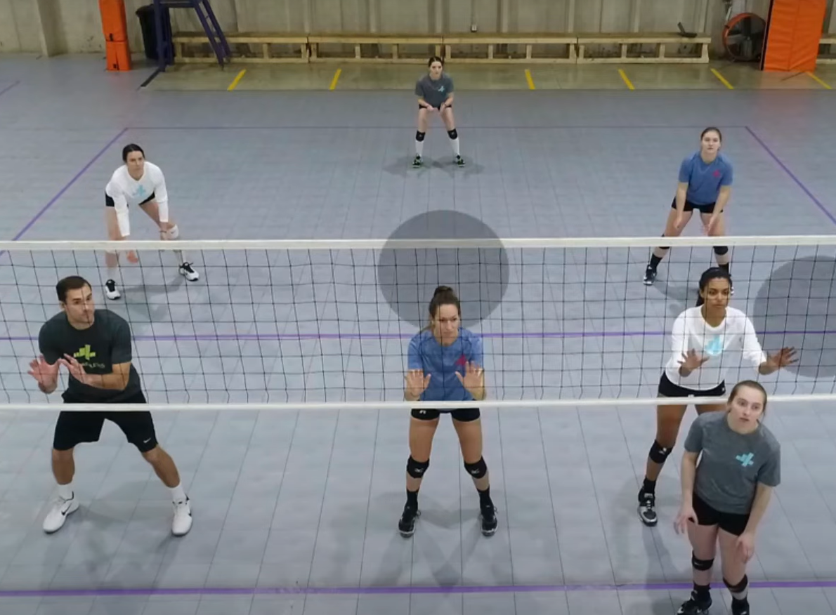  
  
 Posição de ponto de partida. Significa que quando a bola está no campo adversário e eles estão no primeiro e segundo toque, todos vão ficar nessa posição esperando a bola.

-linha dos três da frente (3)

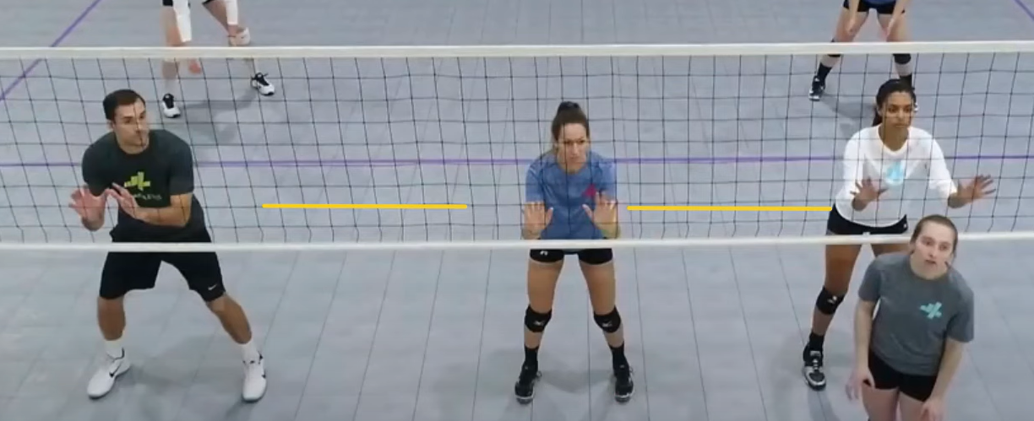

Os três bloqueadores estarão esperando a bola de chack, se ela chegar de primeira, marca o ponto.

-linha dos dois do meio (2)

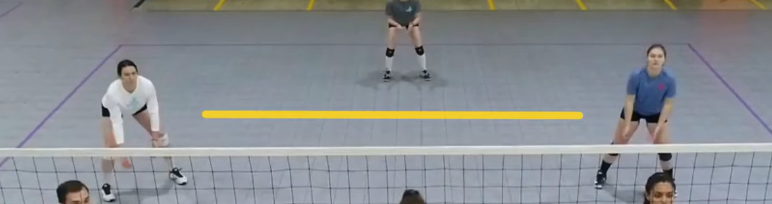

Os dois jogadores da linha do meio ficam atentos para caso a bola seja pingada por cima do bloqueio, ou se ela ultrapassar o bloqueio de alguma forma. Também devem ficar atentos para a bola de segunda do levantador.

-último defensor (1)

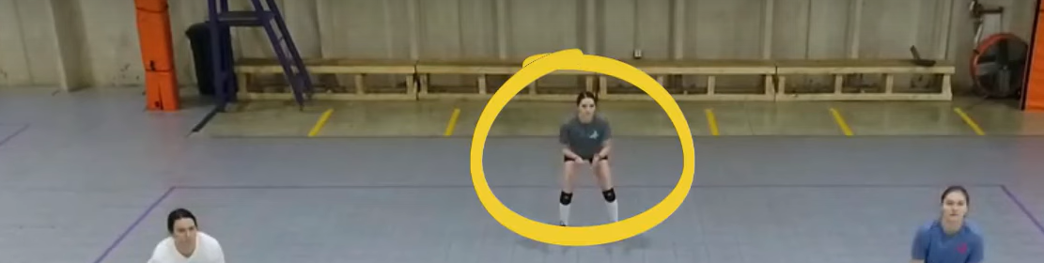

Normalmente ele vai pegar uma bola mais longa, como quando a bola vem de primeira ou quando dão uma pingada mais no fundo.

Todos vão ficar nessa posição até o levantamento do time adversário , para ver aonde essa bola vai ser direcionada, seja pro ponteiro, oposto ou central, todo mundo do time que está defendendo, vai se organizar da melhor forma, assumindo um novo tipo de posicionamento defensivo para pegar essa bola.

# Como defender o central:

Na posição de 3/2/1 todos já estão pré-preparados para receber essa bola de central, e como é uma bola rápida, devemos estar perto dessa posição. E oq se deve fazer é os dois defensores mais centralizados, se colocando em uma posição para receber essa bola em um ângulo melhor, enquanto acontece o bloqueio, se prevenindo de uma paralela do central.

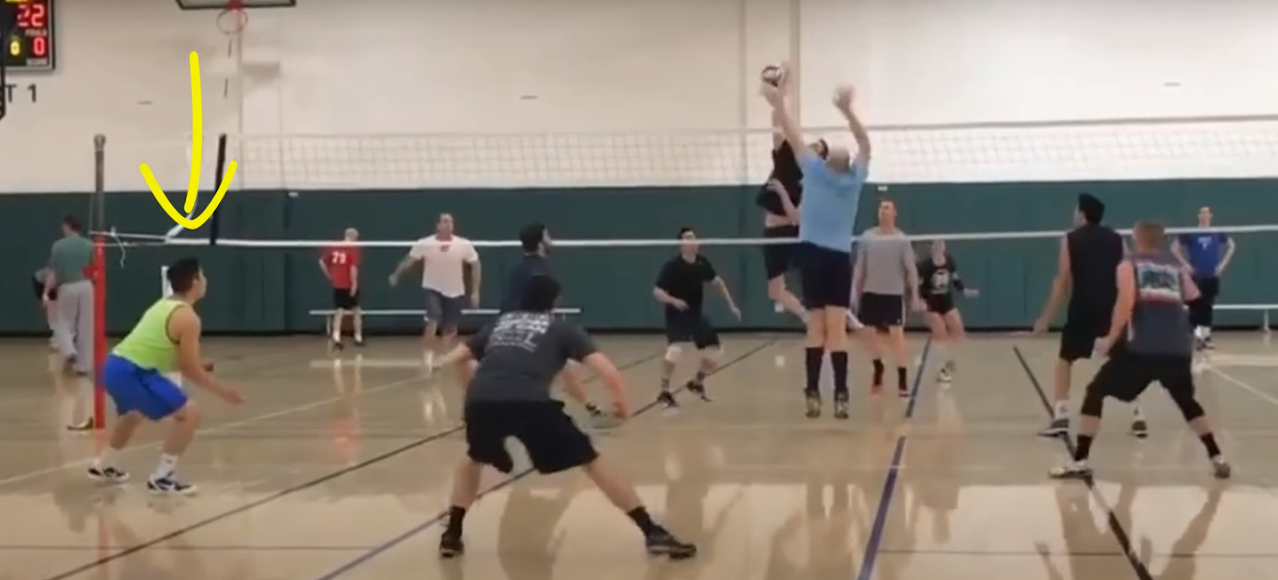

E o jogador do fundo não se posiciona atrás do bloqueio.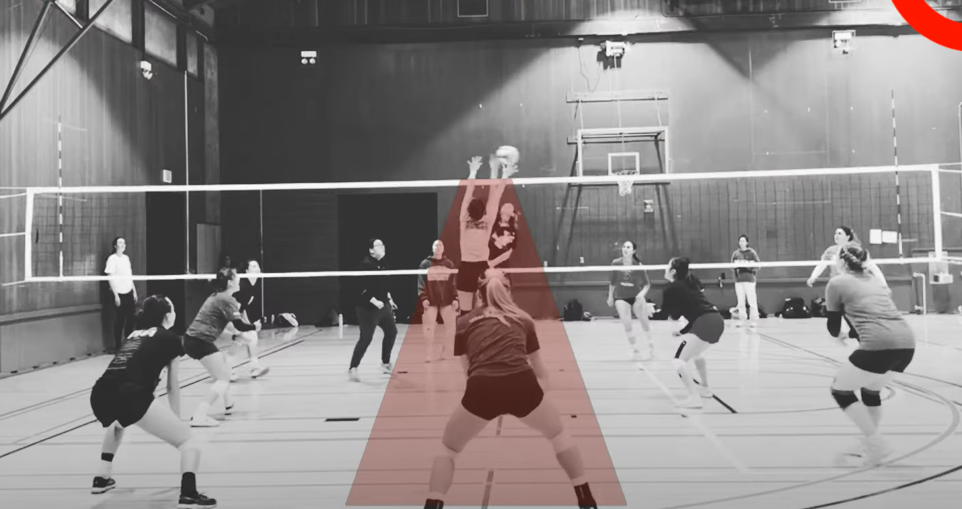

Quem está nessa posição deve ser rápido, cobrindo a área oposta a do bloqueio do centro.

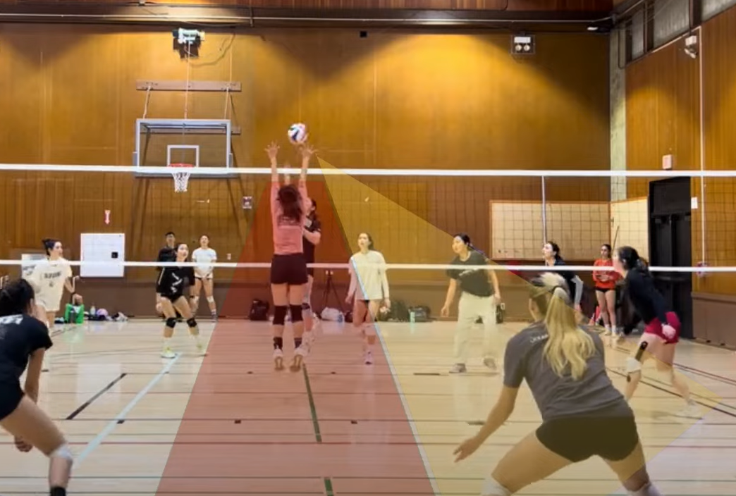

Se o bloqueio do centro pega um lado, o jogador da 6 pega o outro, e se subir bloqueio duplo nó central, o jogador vai ter que cobrir o meio do bloqueio, caso a bola passe entre os jogadores ou seja pingada.

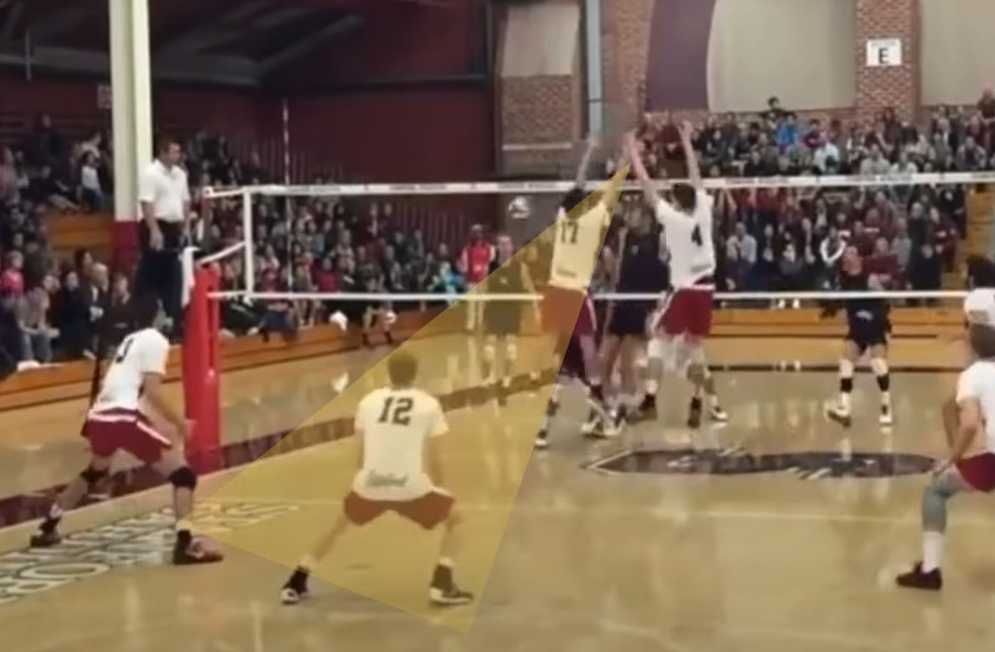

O bloqueador central vai marcar o atacante

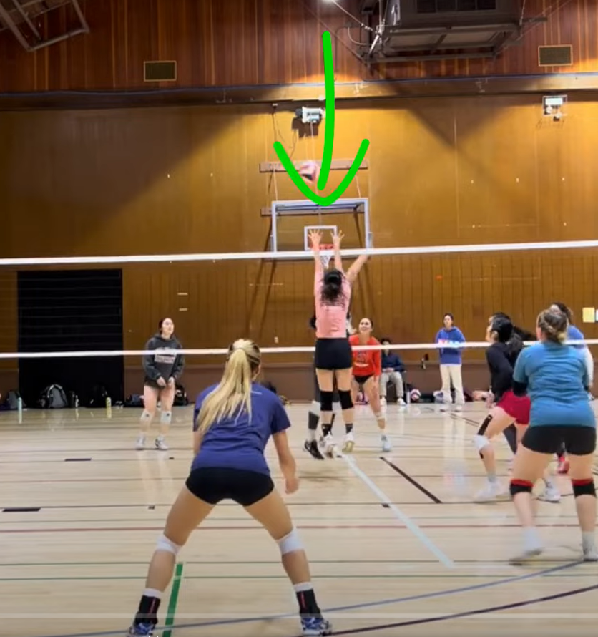

E caso o bloqueador das laterais fique próximo da jogada, ele pode ajudar.

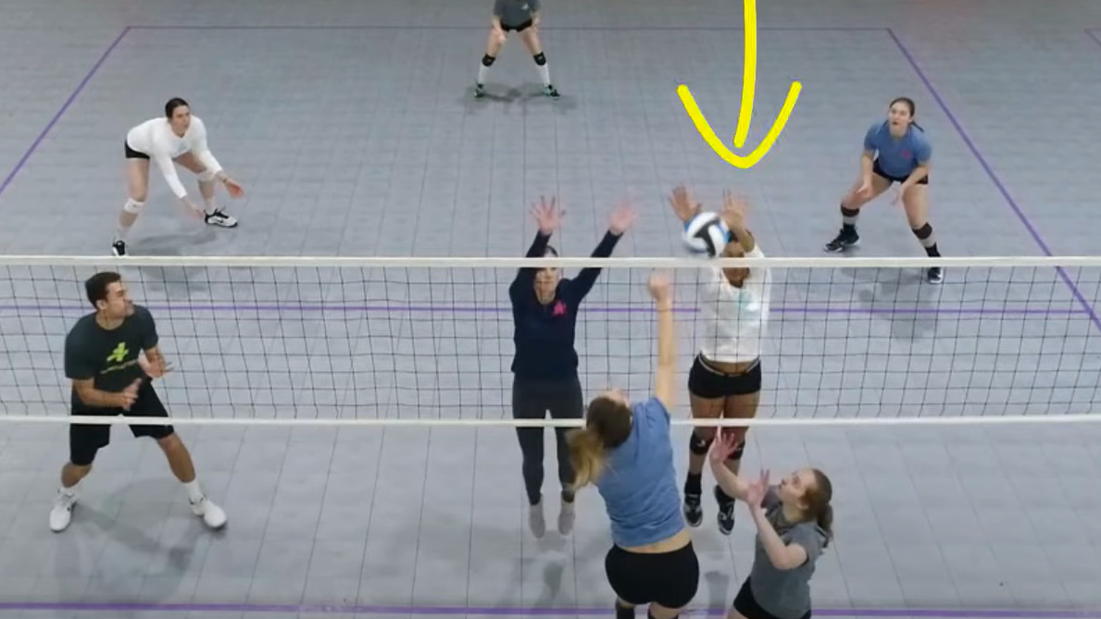

Caso contrário, eles recuam para ajudar a receber

preparando pra receber essa bola de central.

# Como defender o oposto

Primeiro, precisamos entender o que é sombra dentro nesse sistema de defesa.

Quando se tem um bloqueio, e você fica atrás do bloqueio, você vai pegar uma área que o bloqueio já está cobrindo. A ideia é sair de trás da defesa do bloqueio e defender as zoas que a bola possa passar sem a interrupção do bloqueio.

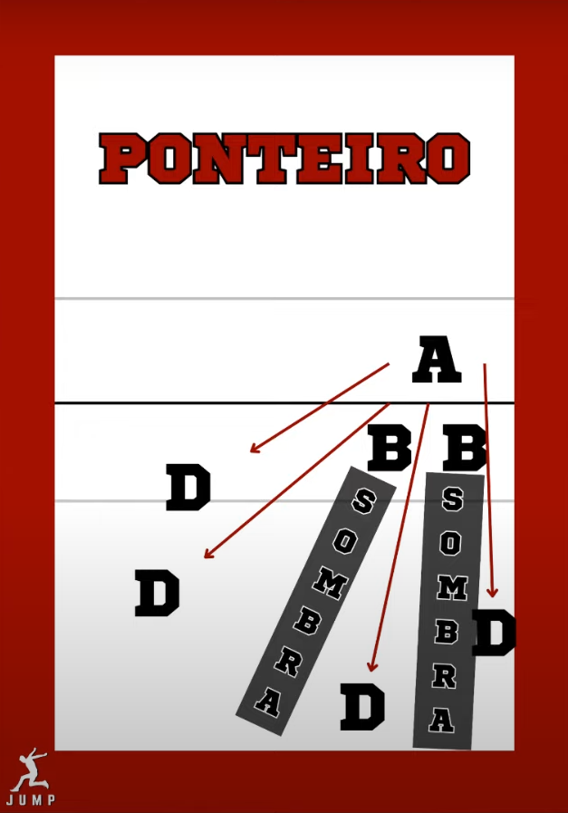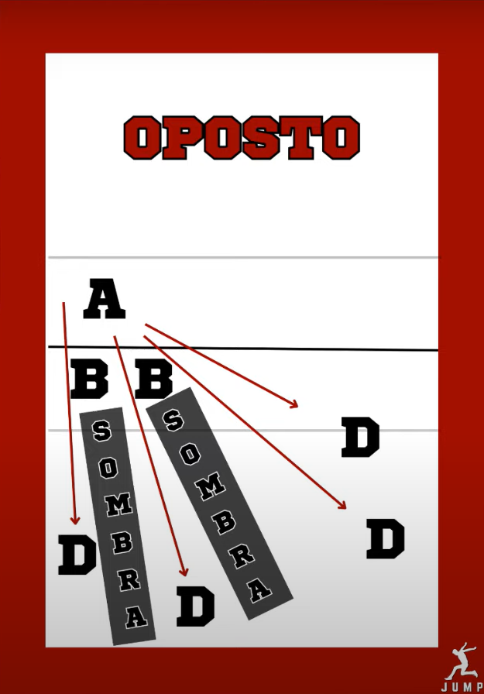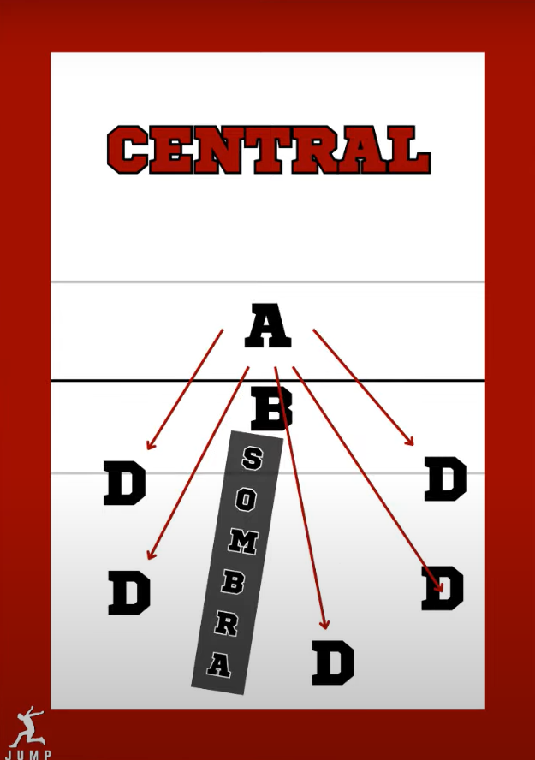

Assim que perceberem que a bola vai ser levantada para o oposto, ponteiro e o central que está defendendo, fazem o movimento lateral para subir para o bloqueio:

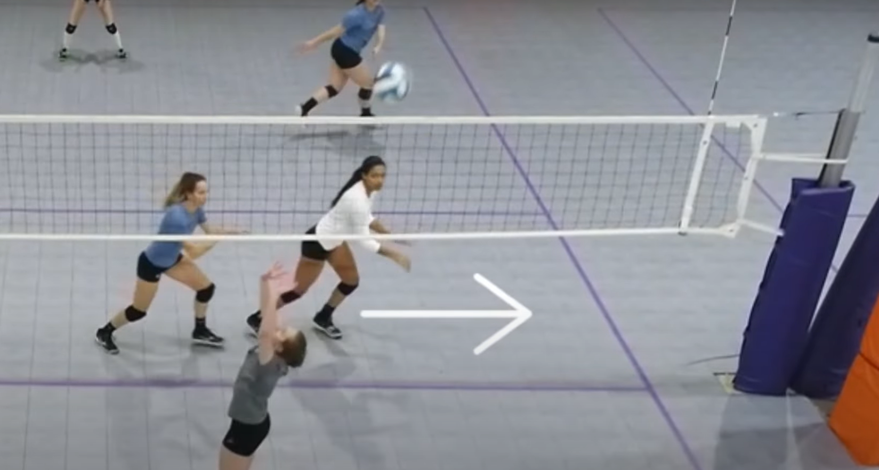

O terceiro bloqueador se afasta da rede para o centro de quadra, para pegar uma possível pingada ou aquela bola que bate no bloqueio e sobra:

Quem está na posição 5, recuara e defendera uma possível paralela do oposto, não indo tanto para o fundo da quadra para poder pegar uma possível pingada. Lembrando que quem está na posição 5, deve cobrir no vão entre o braço do ponta e o limite da rede:

O bloquei deve priorizar mais o ataque na diagonal e deixar a paralela quem está cobrindo atrás, ou seja, o 5:

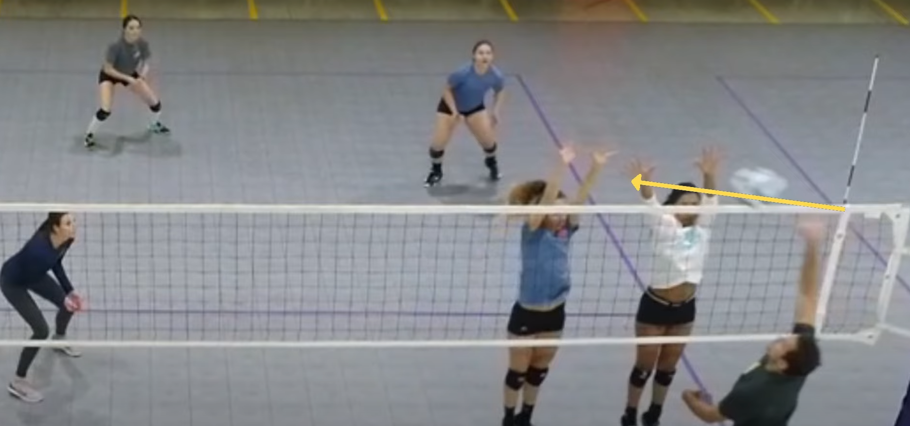

O defensor da 6 apenas rotaciona o corpo em direção ao ataque:

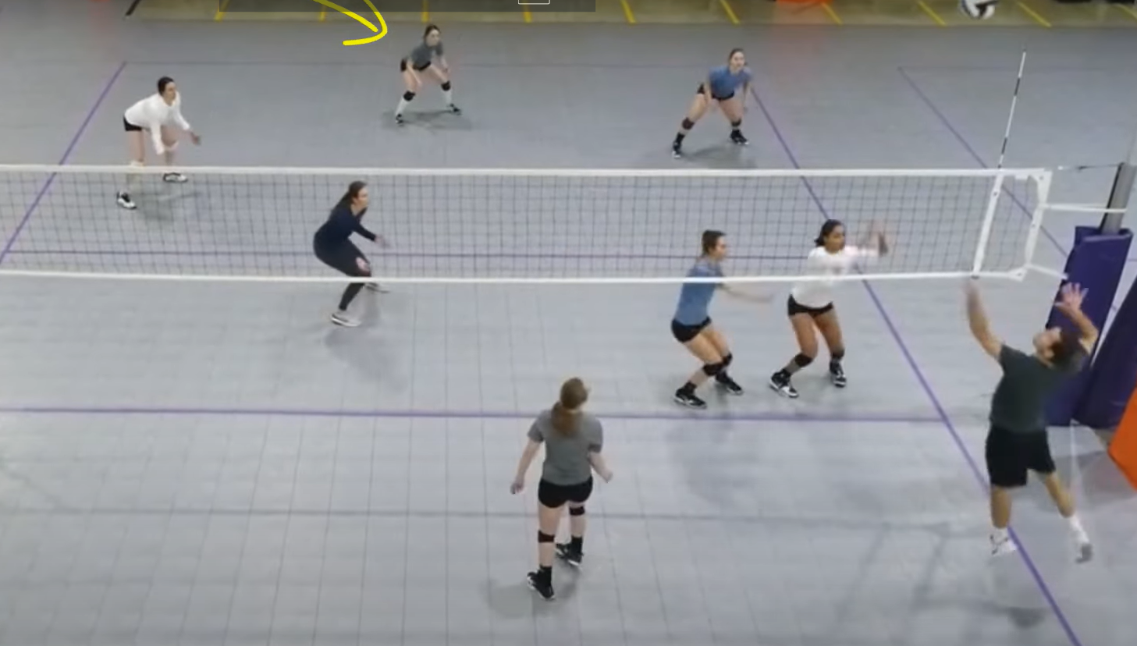

Já o defensor dá 1, protege a diagonal que passa por fora do bloqueio:

Evitando ficar na sombra que o bloqueio protege: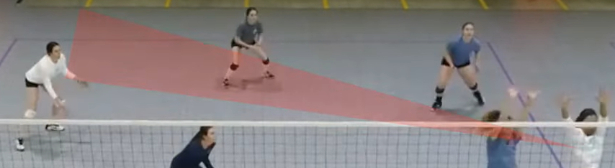

# Como defender o ponteiro

A base é a mesma de como defender o oposto, mas agora do lado contrário.  
  
sempre reforçar entre o bloqueio duplo, ponteiros gostam de atacar entre o bloqueio, porém, sempre manter um defensor atrás para cobrir o espaço sem bloqueio, lembrando em sempre sair dá sombra do bloqueio:

Se o levantamento for mais aberto, reduza o espaço entre o bloqueio e a antena.

O outro bloqueador, vai avançar para o meio da quadra:

Se afastar da rede para pegar uma pingada do ponteiro, ou uma possível bola que irá explodir no bloqueio:

Lembrando que quem está na 6, sempre fica de frente para o ataque, cobrindo uma possível bola que passará entre o bloqueio, ou uma pingada q passará por cima.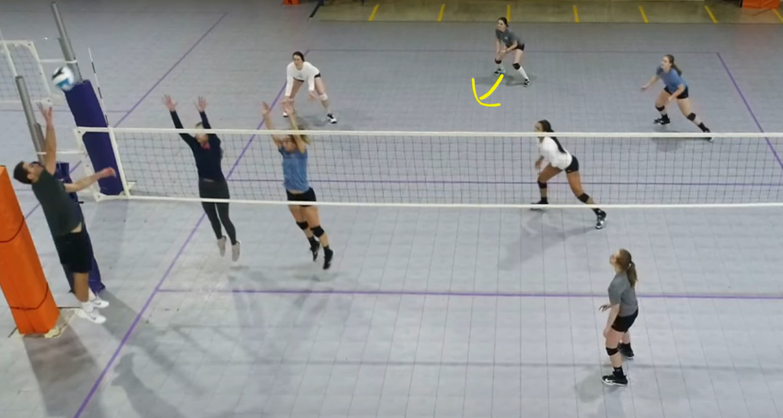

Mais um exemplo de como defender a paralela, sem está na sombra do bloqueio:

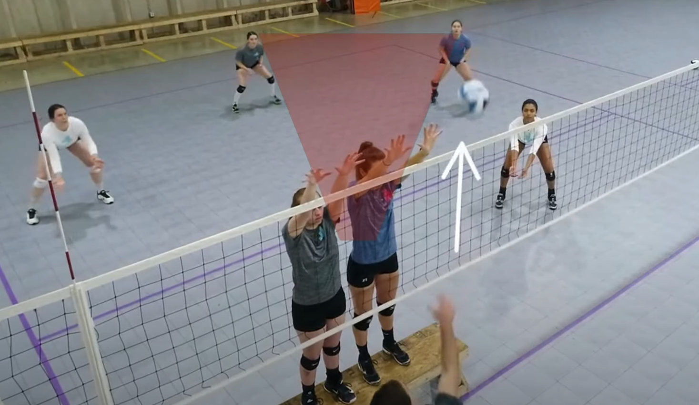

-Quem for atacar segura a bola com o braço estendido.

-Quem vai defender encosta na bola e vai para trás.

-Quem for atacar joga a bola pra cima q ataca.

(assim q o quem vai defender encostar na bola, quem for atacar joga a bola pra cima para poder atacar, dando tempo de quem for defender se organizar)

sempre com os joelhos flexionados, sem deixar o tornozelo tocar o chão para uma melhor reação.

Não ter reação antes que o atacante toque na bola. A reação deve acontecer assim que o ataque foi desferido.